ДЕПАРТАМЕНТ ОБРАЗОВАНИЯ АДМИНИСТРАЦИИ ПУРОВСКОГО РАЙОНА МУНИЦИПАЛЬНОЕ БЮДЖЕТНОЕ ДОШКОЛЬНОЕ ОБРАЗОВАТЕЛЬНОЕ УЧРЕЖДЕНИЕ «ДЕТСКИЙ САД «БЕЛОЧКА» г.ТАРКО – САЛЕ ПУРОВСКОГО РАЙОНА

ВОСПИТАТЕЛЬ: З.М.Шихшабекова

г.ТАРКО – САЛЕ

Тема НОД: «Всезнающий Незнайка».

Цель:
- Воспитывать познавательный интерес к окружающему, природному миру и познавательную активность.
- Учить узнавать по мнемотаблице времена года «зима» и «весна».
- Учить ориентироваться по схеме.
- Продолжать знакомить детей с характерными особенностями зимы и весны.
- Развивать внимание, память мышление.
- Развивать связную речь.

Материал:

- Картина мнемотаблицы «зима»
- Таблицы (схемы) пустые на каждого ребенка.
- Интерактивная доска для воспитателя, картинки весны.
- Сказочный герой, Незнайка.

Ход НОД:
В гости к детям приходит Незнайка.
Незнайка: Здравствуйте ребята.
Дети: Здравствуйте.
Незнайка: Вы меня узнали, я самый умный мальчик в мире, умнее всех!
Воспитатель: Ребята, а вы знаете кто это?
Дети: Да, это Незнайка.
Воспитатель: Ребята, а давайте мы с вами проверим, насколько умен наш гость, Незнайка и на самом ли деле, он такой умный.
Дети садиться полукругом и к ним присоединяется Незнайка. Воспитатель задает вопросы.
Воспитатель: Скажи, пожалуйста, Незнайка, какое сейчас время года?
Незнайка: А, ну это самый легкий вопрос. Сейчас у нас, ну как же это, сейчас, сейчас я вам скажу, ааааааааа вспомнил, у нас осень!
Воспитатель: Незнайка, а ты ничего не перепутал?
Незнайка: Конечно, нет, даже не сомневайтесь, ведь я самый умный.
Воспитатель обращается к детям.
Воспитатель: Ребята, скажите мне, Незнайка правильно ответил на мой вопрос?
Дети: Нет.
Воспитатель: Ребята, тогда скажите, пожалуйста, какое сейчас время года?
Дети: Зима.
Незнайка: Как зима, а почему вы так решили ааа?
Дети: У нас зима, потому что на улице лежит снег, солнышко ярко светит, но не греет, мороз рисует на окнах красивые узоры.
Воспитатель: Ребята, напомните, пожалуйста, чем мы с вами занимаемся на прогулке зимой?
Дети: Мы на прогулке лепим снеговика, играем в снежки, расчищаем дорожки от снега, катаемся на лыжах, санках и т.д.
Воспитатель: Молодцы ребята, вот видишь Незнайка, а ведь ты хвастался, что самый умный,
а –я-я-я-я-я-й (обращается к Незнайке), как же тебе не стыдно!
Незнайка: Я просто перепутал, и забыл тоже. Простите меня ребята, я больше никогда не буду хвастаться, и говорить неправду.
Воспитатель: Ну что ребята простим Незнайку.
Дети: Да.
Воспитатель: Ребята, а вы любите отгадывать загадки?
Дети: Да.
Воспитатель: А ты Незнайка?
Незнайка: Сказать честно, я не умею разгадывать и отгадывать загадки.
Дети: Незнайка, не переживай, мы тебя научим разгадывать загадки.
Воспитатель читает загадки, а отгадки появляются на интерактивной доске.
Воспитатель: Не ведерка, не кисти, ни рук, а побелит все крыши вокруг.
Незнайка: Я знаю, знаю, ну можно я отвечу!
Воспитатель: Так что это, Незнайка?
Незнайка: Это краска.
Воспитатель: Как краска. Ребята, а как вы думаете?
Дети: Это зима.
Незнайка: А почему вы так думаете?
Дети: Потому что, когда приходит зима, она покрывает землю белым снегом, и крыши домов и деревьям надевает белые шубки из снега.
На экране появляется картина с изображением зимы.
Воспитатель: Молодцы ребята, а ты Незнайка слушай внимательно следующую загадку.
Воспитатель читает загадку.
Воспитатель: Двенадцать братьев, друг за другом бродят, друг друга не обходят.
Незнайка: Ой, как это сложно, я прямо таки не знаю.
Воспитатель: А вы знаете, отгадку этой загадке?
Дети: Да, это месяцы.
На экране появляется картина с изображением месяцев.
Незнайка: Как месяцы, а причем тогда 12 братьев?
Воспитатель: Ребята, кто объяснит Незнайке эту загадку?
Ребята тянут руки.
Воспитатель: Максим, объясни, пожалуйста, Незнайке.
Максим: В одном году 12 месяцев, поэтому в загадке сравнивают 12 месяцев как 12 братьев.
Воспитатель: А давайте мы с вами их вспомним и назовем все 12 месяцев.
Дети называют 12 месяцев, а Незнайка повторят за ними.
Дети: Январь, февраль, март, апрель, май, июнь, июль, август, сентябрь, октябрь, ноябрь, декабрь.
Воспитатель: Продолжай Максим.
Максим: Каждый месяц идет друг за другом, и не обходят друг друга.
Воспитатель: Ну теперь ты Незнайка понял?
Незнайка: Да, спасибо тебе Максим и вам ребята, я так много узнал у вас. Но вот я не знаю, ребята, я слышал, что есть какие-то там зимние месяцы. Ведь месяцев очень много, как понять какие месяцы у зимы?
Дети: Мы знаем зимние месяцы, это: декабрь, январь, февраль.
Воспитатель: Правильно ребята, вы большие молодцы.
Незнайка: Я немного устал, хочу отдохнуть.
Воспитатель: Ну что же, ребята давайте немного отдохнем и немного поиграем.

Проводится Физминутка

Рано утром в парк ходили (ходьба на месте),
Там снеговика лепили (махи руками),
А потом с горы катились (волнообразные движения руками),
Веселились и резвились (прыжки).
В Таню кинули снежком (произвольные движения),
В Вову кинули снежком,
В Мишу кинули снежком -
Получился снежный ком!
Холодно гулять зимой (киваем головой)-
Побежим скорей домой (возвращаемся на места)!

После физминутки дети садятся за столы, и воспитатель раздает детям мнемотаблицы, на тему «зима», на каждого ребенка.
1  З | 2   |   3 | 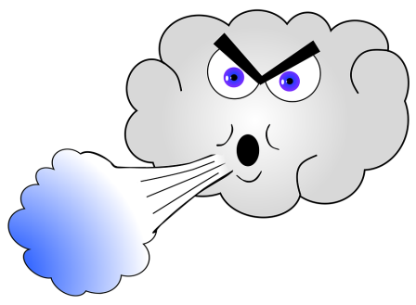  4
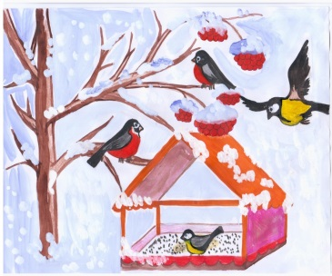  5 | 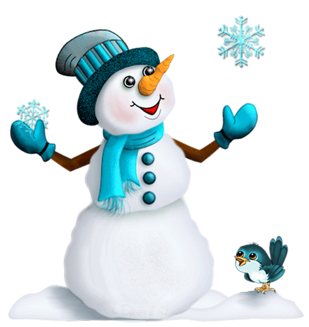  6 | 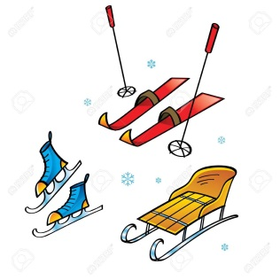  7 | 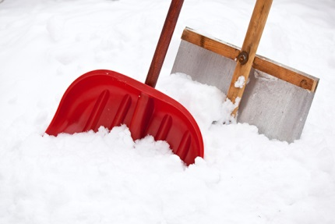  8

Воспитатель: Ребята, посмотри те внимательно, пожалуйста, на карточки, они называются мнемотаблицами, которые я вам раздала, и скажите мне, что на них изображено, о чем можно сказать, глядя на эти картинки.
Воспитатель спрашивает одного из детей.
Дети отвечают по очереди.
Ульяна: Глядя на карточку можно сказать, что говориться о зиме. В первом квадрате, изображена цифра три, и еще это цифра похожа на букву «З».
Воспитатель: Правильно Ульяна, это похоже на цифру три, и букву «З».
Воспитатель: И в нашей карточке это означает, что в слове зима, первый звук «З».
Воспитатель: Обратите внимание на второй квадрат?
Незнайка: Я знаю, это солнышко, которое нам улыбается.
Дети: Правильно, но еще можно сказать, что зимой солнышко ярко светит, но не греет.
Воспитатель: Правильно ребята.
Воспитатель: А что же у нас означает третья картинка?
Незнайка: Можно я скажу?
Воспитатель: Говори Незнайка.
Незнайка: Это снежинка, но вот почему она здесь, я не знаю.
Воспитатель: Ребята, а как вы думаете, что означает, снежинка?
Дети: Снежинка означает, что зимой идет снег.
Воспитатель: Давайте дальше ребята.
Дети вместе с Незнайкой рассматривают четвертую картинку в карточке.
Дети: В четвертом квадрате означает, что зимой дуют холодные ветры.
Воспитатель: А что же у нас в пятом квадрате?
Дети: В пятом квадрате означает, что зимой, можно лепить снеговика из снега.
Незнайка. Я тоже очень сильно люблю лепить снеговика из снега.
Дети: Зимой надо обязательно подкармливать зимующих птиц, ведь зимой птицам очень тяжело найти корм для пищи.
Воспитатель: Правильно, молодцы!
Воспитатель: Давайте дальше с вами пойдем и посмотрим, что означает следующая картинка.
Дети отвечают.
Элина: Я думаю, это значит то, что зимой можно кататься на лыжах, санках, коньках.
Воспитатель: Правильно Элина, ведь покататься на лыжах, коньках и на санках, мы с вами можем только зимой.
Незнайка: А почему в последней картинке изображены лопаты в снегу?
Дети: Незнайка, это значит, что зимой надо чистить лопатой, дорожки от снега.
Воспитатель: Да, правильно ребята. Незнайка, мы с ребятами каждый день на прогулке чистим наши дорожки от свежевыпавшего снега.
Незнайка: Ну как тебе понравилось Незнайка наша необычная карточка, а сколько интересного она нам рассказала.
Незнайка: Да, мне очень понравилось, ведь по карточке можно рассказать о многом, сегодня о зиме я узнал много нового.
Воспитатель: А что ты узнал, расскажи, пожалуйста, Незнайка.
Незнайка: Я узнал, что по карточке, которая называется мнемотаблица, можно изобразить и рассказать обо всем, что зима, это самое красивое время года. Зимой солнышко светит, но не греет. Зимой идет снег, и дуют ветры, зимой обязательно надо подкармливать зимующих птиц. Так же зимой можно лепить из снега много интересного, но мне больше нравиться лепить снеговика. Зимой часто идет снег, и поэтому, надо обязательно чистить снег с дорожек.
Воспитатель: Молодец какой, все запомнил.
Воспитатель: Я вам предлагаю, немного отдохнуть.

Проводиться Физминутка.

Времена года.

В году четыре времени (показать 4 пальца правой руки)
И все они дружны (ладони обхватывают друг друга).
И эти четыре времени (обхватывают 4 пальца левой руки).
Ребята знать должны! (указательный палец приставить ко лбу).
Зимой год начинается, все снегом покрывается (присесть, развести руки
в стороны).
Весною продолжается, листочки появляются. (изобразить руками листья).
Летом солнце греет, (руки вытянуть вверх)
А листья зеленеют (слегка покачивать ладонями).
Осенью листва желтеет, ветерок сорвет ее (руки опустить вниз, качать из стороны и сторону)
И по полям развеет.
А после осени опять зима год будет продолжать. (Ходьба на месте).

Воспитатель обращается к детям.
Воспитатель: Кто мне скажет, из вас ребята, какой сейчас месяц идет?
Дети: Декабрь.
Воспитатель: Правильно, если сейчас у нас месяц декабрь, то следующий месяц будет какой?
Незнайка: Можно я скажу?
Воспитатель: Говори Незнайка.
Незнайка: Апрель.
Воспитатель: Скажите ребята, правильно назвал следящий месяц Незнайка?
Дети: Нет.
Воспитатель: А какой месяц идет?
Дети: Январь
Воспитатель: Правильно, после января, у нас идет какой месяц?
Дети: Февраль.
Воспитатель обращается к Незнайке.
Воспитатель: Незнайка, запомни, эти три месяца они считаются зимними.
Воспитатель обращается к детям.
Воспитатель: Напомните, пожалуйста, еще раз Незнайке зимние месяцы.
Дети: Декабрь, январь, февраль.
Незнайка: А что у каждого времени года есть еще свои месяцы?
Дети: Да, конечно же, есть.
Воспитатель: После зимы к нам какое время года идет, напомните ребята?
Дети: Весна.
Незнайка: Ребята, а вы мне подскажите какие это месяцы?
Дети: Да, это март, апрель, май.
Незнайка: А что интересного происходит весной в природе?
Дети говорят по очереди.
Саша: Солнышко светит сильнее и начинает греть.
Игорь: Тают сосульки.
Таня: Бегут ручьи.
Максим: Бывают дожди и грозы.
Настя: Появляются первоцветы.
Кирилл: Набухают почки на ветках деревьев.
Марина: Распускаются первые листочки.
Даниил: Птицы возвращаются к нам с юга.
Незнайка: Спасибо вам ребята, так много вы назвали мне примет весны, но я боюсь, что не смогу запомнить обо всех признаках весны.
Воспитатель: Теперь, мы с вами давайте постараемся составить мнемотаблицу, о весенних изменениях в природе, чтобы наш Незнайка, если вдруг забудет смог посмотреть и вспомнить.
Незнайка: Это было бы для меня хорошей подсказкой ребята.
Воспитатель: Давайте теперь мы с вами, то, что вы назвали приметы весны, изобразим с вами на нашей пустой карточке - мнемотаблице, где есть восемь окошечек, которые вы должны постараться будите изобразить на них приметы весны.
Дети садятся за столы, и берутся за работу.
Воспитатель показывает по очередности картинки примет весны, на интерактивной доске, а дети пиктограммами изображают на своей карточке - мнемотаблицу.

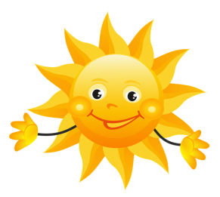 | 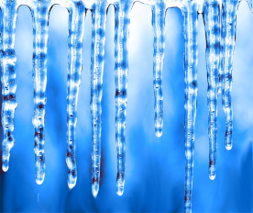 | 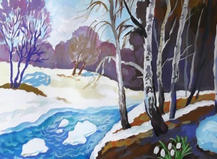 | 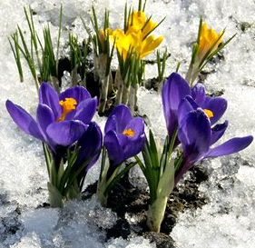
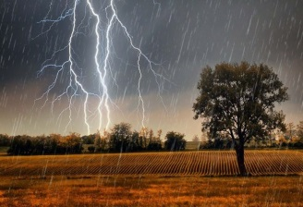 |  | 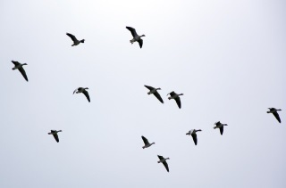 | 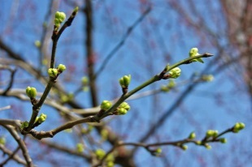

Воспитатель: Начнем, что весной происходит в природе?
Дети: Солнышко светит ярко и согревает нашу землю.
На экране появляется картинка, и воспитатель вставляет ее в пустую мнемотаблицу на экране..
Воспитатель: Давайте мы с вами изобразим солнышко.
Дети изображают солнышко каждый у себя на пустой карточке.
Воспитатель: Давайте дальше, какие еще изменения происходят весной в природе.
Незнайка: Появляются и тают сосульки.
На экране появляется картинка, и воспитатель вставляет ее в пустую мнемотаблицу на экране.
Воспитатель: Молодец, Незнайка. Давайте с вами ребята изобразим, в следующем квадрате как тают сосульки.
Дети изображают таяние сосулек, каждый у себя на пустой карточке.
Воспитатель: А ты Незнайка, изобразил, как тают сосульки?
Незнайка: Да, конечно (показывает свою работу детям), это так интересно.
Воспитатель: Давайте вспомним, какие еще изменения происходят в природе весной.
Дети: Весной бегут ручьи.
Воспитатель: Правильно, молодцы.
На экране появляется картинка, и воспитатель вставляет ее в пустую мнемотаблицу на экране.
Воспитатель: Давайте с вами это изобразим в нашей карточке.
Дети изображают, как бегут ручьи, каждый у себя на пустой карточке.
Воспитатель: Что же еще происходит весной?
Дети: Появляются первоцветы, подснежники.
На экране появляется картинка, и воспитатель вставляет ее в пустую мнемотаблицу на экране.
Воспитатель: Правильно, давайте продолжим с вами, и изобразим это в нашей карточке.
Дети изображают, как появляются первоцветы, каждый у себя на пустой карточке.
Незнайка: Можно я скажу, что еще происходит в природе весной.
Воспитатель: Конечно Незнайка, говори, мы тебя внимательно слушаем.
Незнайка: В конце весны бывают дожди и грозы.
На экране появляется картинка, и воспитатель вставляет ее в пустую мнемотаблицу на экране.
Воспитатель: Правильно, давайте теперь изобразим в нашей с вами карточке.
Дети изображают, дождь и грозу, каждый у себя на пустой карточке.
Воспитатель: Вот мне интересно, что происходит с животными весной.
Дети: Некоторые животные просыпаются от зимней спячки, а некоторые меняют свою шубку.
Воспитатель: А какие животные просыпаются весной, после зимней спячки?
Дети: Медведь, еж, сурок, барсук, насекомые и т.д.
Воспитатель: Правильно, а какое животное меняет свою шубку?
Дети: Заяц меняет сою окраску зимой он белый а весной серый. Белка меняет свою теплую зимнюю шубку на более тонкую. Песец меняет цвет своей шубки, зимой он белый, а весной грязно – бурый, и т.д
Воспитатель: Молодцы.
На экране появляется картинки животных
Воспитатель: Давайте мы с вами изобразим, в нашей карточке как меняют свою шубку животные.
Незнайка: А как это изобразить, я не умею рисовать животных, и потом их так много, боюсь, они не влезут все в один в квадрат.
Воспитатель: Незнайка, рисовать животных мы не будем. Давайте с вами подумаем, как мы можем это изобразить на нашей карточке.
Воспитатель предлагает детям подумать, как можно это схематично нарисовать.
Дети: Можем изобразить геометрическими фигурами?
Незнайка: Как это?
Дети: Животных можем изобразить двумя кругами, один из них будет белый круг, этим обозначим животных зимой, а закрашенный круг, обозначим животных весной, которые меняют свои окраску.
Воспитатель: Хорошо, молодцы. Я предлагаю вам между двумя кругами нарисовать стрелку, от белого круга, до закрашенного круга. Этим мы с вами изобразим переход, как животные меняются от зимы к весне. Понятно ребята?
Дети: Да.
Воспитатель: Тогда давайте с вами изобразим, это в нашей карточке.
Дети изображают, два круга, каждый у себя на пустой карточке.
Воспитатель: Что же еще происходит в природе?
Незнайка: Весной птицы прилетают с юга.
Воспитатель: Правильно Незнайка.
На экране появляется картинка, и воспитатель вставляет ее в пустую мнемотаблицу на экране.
Воспитатель: Давайте теперь, изобразим это в нашей карточке.
Незнайка: Я и птиц тоже плохо рисую, как же можно изобразить птиц?
Дети: Незнайка, за место тптиц, мы можем нарисовать галочки, они тоже очень похожи на птиц.
Незнайка: Ух ты, здорово!
Дети изображают, за место птичек, галочкой, каждый у себя на пустой карточке.
Воспитатель: А какую примету весны, мы с вами изобразим в последнем квадрате?
Дети: Весной появляются первые листочки на деревьях.
На экране появляется картинка, и воспитатель вставляет ее в пустую мнемотаблицу на экране.
Воспитатель: Давайте с вами это изобразим в нашей карточке.
Дети изображают, веточку с листьями, каждый у себя на пустой карточке.
Воспитатель: Посмотрите ребята, а ведь нашу карточку мы с вами заполнили полностью. Что мы можем сказать, глядя каждый в свою карточку?
Незнайка тянет руку.
Воспитатель: Ну что Незнайка, давай, расскажи нам, пожалуйста, что ты запомнил о весне.
Незнайка: Весной солнышко ярко светит и греет нашу землю.
Воспитатель: Правильно.
Дети тянут руки.
Воспитатель спрашивает у детей.
Карина: Весной, тают сосульки.
Богдан: Весной бегут ручьи.
Артем: Весной появляются первоцветы.
Даша: Весной бывают дожди и грозы.
Настя: Весной звери просыпаются от зимней спячки. Некоторые животные, меняют свою шубку на более тонкую, а некоторые животные, весной меняют окраску своей шубки.
Игорь: Весной появляются первые листочки на деревьях.
Воспитатель: Правильно, какие вы все молодцы ребята, и ты Незнайка, тоже большой молодец.
Воспитатель: Вам понравилось наша сегодняшняя работа.
Дети: Да.
Итог.
Воспитатель: О чем мы сегодня с вами говорили?
Дети: О природных изменениях зимы и весны. О зимних и весенних месяцах, о жизни животных.
Воспитатель: Что больше всего вам понравилось?
Незнайка тянет руку.
Воспитатель: Слушаем тебя Незнайка.
Незнайка: Мне сегодня все понравилось, но больше всего понравилось изображать признаки весны в нашу карточку, которая интересно очень называется – мнемотаблица.
Незнайка: Спасибо вам ребята большое, но мне пора домой, меня, наверное, дома заждался Знайка. Я ему обязательно покажу свою карточку – мнемотаблицу, и думаю, что ему она тоже понравиться.
Незнайка: До свидания ребята!
Дети и воспитатель, прощаются с Незнайкой.
После занятия, дети рассматривают карточки - мнемотаблицы, друг друга.

